5,

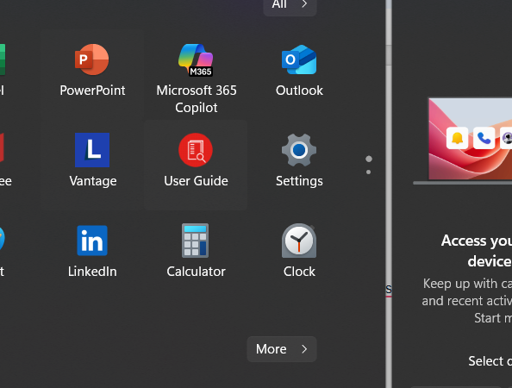

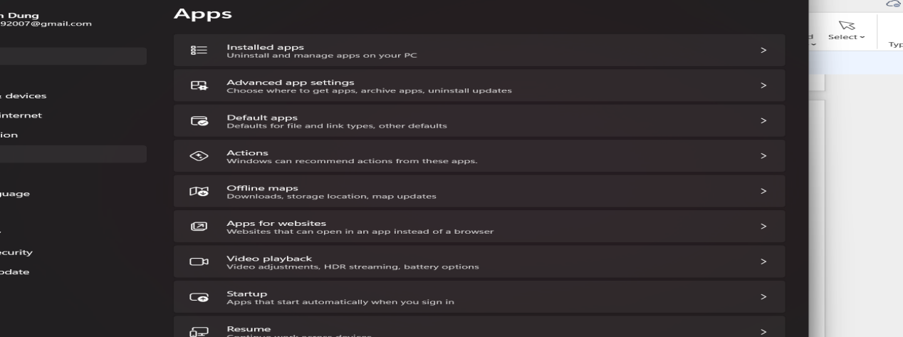

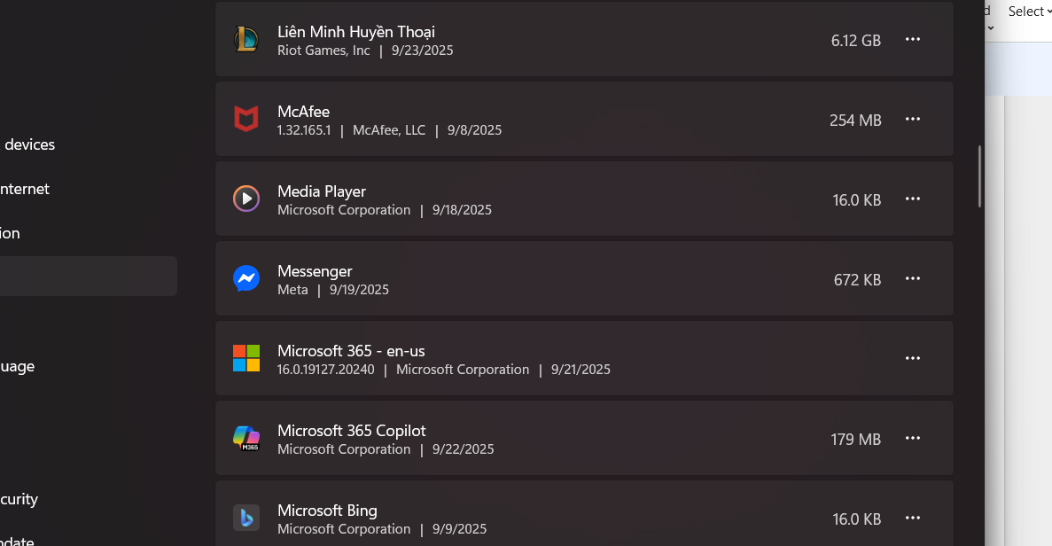

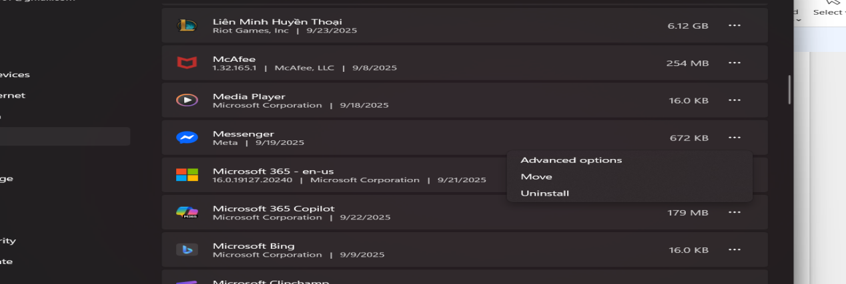

**2. Gỡ bỏ Phần mềm bằng “Install apps”**

1. **Mở Settings (Cài đặt):** Nhấp vào nút Start (biểu tượng Windows) và chọn biểu tượng Settings (biểu tượng bánh răng).
2. **Vào mục Apps (Ứng dụng):** Trong cửa sổ Settings, chọn **Apps** (Ứng dụng).
3. **Chọn Install apps:** mục đầu tiên chọn **install apps**
4. **Tìm phần mềm:** Cuộn xuống danh sách các ứng dụng đã cài đặt và tìm tên phần mềm bạn muốn gỡ bỏ, ví dụ **Messenger**
5. **Bắt đầu gỡ cài đặt:** Nhấp vào tên phần mềm đó và chọn nút **Uninstall** (Gỡ cài đặt).
6. **Xác nhận và làm theo hướng dẫn:** Một cửa sổ thông báo sẽ hiện ra, nhấp vào **Uninstall** lần nữa để xác nhận. Sau đó, làm theo bất kỳ hướng dẫn nào khác xuất hiện trên màn hình để hoàn tất quá trình gỡ bỏ phần mềm khỏi hệ thống.